**ВСЕРОССИЙСКАЯ ОЛИМПИАДА ШКОЛЬНИКОВ ПО ИСТОРИИ**

**Ӏ (школьный) этап**

**10-11 класс**

**Время выполнения работы – 120 минут**

**Максимальный балл – 75**

**Задание 1. Выберите несколько правильных ответов.**

1.1. В период, прошедший от распада Киевской Руси до монгольского нашествия, возникли памятники культуры

А) Успенский собор во Владимире-на-Клязьме

Б) Софийский собор в Новгороде Великом

В) «Слово о полку Игореве»

Г) Троице-Сергиев монастырь

Д) Церковь Покрова-на-Нерли

2.2. Укажите характерные черты социально-экономического развития России в XVIII веке.

А) Начало формирования всероссийского рынка.

Б) Учреждение Вольного экономического общества.

В) Издание Новоторгового устава.

Г) Законодательное оформление крепостного права.

Д) Введение подушной подати.

Ж) Появление специализации районов

2.3. Какие понятия характеризуют эпоху Смуты?

А) «Семибоярщина» Б) Кондиции

В) «Верховники» Г) «Совет всея Руси»

Д) Крестоцеловальная запись Ж) опричник

2.4 Какие из этих событий произошли во время царствования Михаила Федоровича?

А) Взятие казаками Азова

Б) Взятие русскими войсками Смоленска

В) Основание Самары

Г) Основание Якутска

Д) Переяславская рада

Ж) Столбовский мир

2.5. Какие из этих сражений произошли на территории современной России?

А) Битва при Лесной

Б) Бородинское сражение

В) Битва на Альме

Г) Грюнвальдская битва

Д) Мукденское сражение

**Задание 2. Перед Вами – фрагмент из биографий известных государственных деятелей. Определите, о ком идет речь.** (по 3 балла за правильный ответ, всего до 6 баллов)

2. 1. Князь Новгородский (1236—1240, 1241—1252 и 1257—1259), великий князь Киевский (1249—1263), великий князь Владимирский (1252—1263). Канонизирован в 1547 г.

Ответ: _________________________

2.2 Вице-президент (1774-1784) и президент (1784-1791) Военной коллегии, сенатор (с 1776), генерал-адъютант Е.и.в. (с 1774), главнокомандующий российскими армиями на юге (с 1789), Екатеринославский (с 1783), Таврический (с 1784) и Харьковский (с 1787) генерал-губернатор.

Ответ: ___________________________

**Задание 3. Заполните пустые ячейки таблицы, используя представленные в приведённом ниже списке данные: для каждой ячейки, обозначенной буквой, выберите номер нужного элемента.**

|  |  |  |
| --- | --- | --- |
| **Век** | **Событие истории России** | **Событие истории зарубежных стран** |
| _______(А) | Начало правления в Киеве Святослава Игоревича | Образование Священной Римской империи |
| ________ (Б) | Покорение Сибирского ханства Ермаком | __________(В) |
| XIVв. | __________(Г) | Начало Столетней войны |
| XVв. | __________(Д) | _____________(Е) |

Пропущенные элементы:

1) XII в.

2) Варфоломеевская ночь во Франции

3) XVI в.

4) сражение на реке Воже

5) «стояние» на реке Угре, освобождение Руси от ордынского владычества

6) изобретение книгопечатания И. Гутенбергом

7) X в.

8) падение Западной Римской империи

9) присоединение к России Левобережной Украины

(По 1 баллу за каждый правильный ответ, максимум – 6 б.)

**Задание 4. Соотнесите произведения древнерусской литературы и правителей, в правление которых они появились.** (По 1 баллу за каждый правильный ответ, максимум – 5 б.)

1) «Слово о законе и благодати»

2) «Задонщина»

3) «Степенная книга царского родословия»

4) «Просветитель» Иосифа Волоцкого

5) «Повесть временных лет»

А) Святополк Изяславич

Б) Иван III

В) Ярослав Мудрый

Г) Дмитрий Донской

Д) Иван Грозный

**Задание 5. Из частной переписки**

...Всемилостивейший Государь-батюшка!

Письмо твое, государь, милостивейшее через господ Толстого и Румянцева получил, из которого — также из устного мне от них милостивое от тебя, государя, мне, всякой милости недостойному, в сем моем своевольном отъезде, буде я возвращуся, прощение принял; о чем со слезами благодаря и припадая к ногам милосердия вашего, слезно прошу о оставлении преступлений моих мне, всяких казней достойному. И надеяся на милостивое обещание ваше, полагаю себя в волю вашу и с присланными от тебя, государя, поеду из Неаполя на сих днях к тебе, государю, в Санкт-Питербурх.

Всенижайший и непотребный раб и недостойный назватися сыном .

5. 1. Кто является автором письма? Кому адресовано данное письмо? Укажите с точностью до десятилетия дату, когда было написано данное письмо.

5. 2. Из текста письма определите место, куда планирует прибыть автор письма. На что полагается автор письма, обращаясь к адресату? Назовите не менее двух позиций.

5.3. Пользуясь своими знаниями по истории, укажите страну, куда самовольно выехал автор письма. Какая участь постигла отправителя письма по возвращению в Россию? Какой указ, изменивший порядок наследования престола, был принят вскоре после событий, связанных со взаимоотношениями автора и получателя письма? Укажите год его принятия.

(По 1 баллу за каждый правильный ответ, максимум - 10б.)

**Задание 6. Распределите указанные события из военной истории по векам.** (По 1 баллу за каждый правильный ответ, максимум - 15б.)

1. Сражение на реке Сити.

2. Синопский бой

3. Битва при Молодях.

4. Освобождение Москвы II ополчением.

5. Присоединение Казанского ханства.

6. Куликовская битва.

7. «Ледовое побоище».

8. Сражение при Лесной.

9. Взятие Москвы Тохтамышем.

10.«Стояние на Угре».

11.Взятие крепости Корфу.

12.Взятие Измаила.

13.Оборона Пскова от войск Стефана Батория.

14.Битва на реке Калке.

15. Бородинское сражение

|  |  |  |  |  |  |  |
| --- | --- | --- | --- | --- | --- | --- |
| **XIII в.** | **XIV в.** | **XV в.** | **XVIв.** | **XVIIв. XVIII в** | **XVIIIв.** | **XIXв.** |
|  |  |  |  |  |  |  |

**Задание 7. Внимательно рассмотрите карту и выполните задания.**

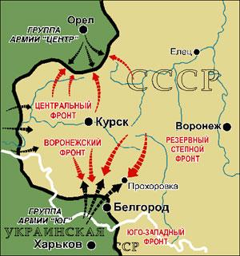

7.1Укажите название немецкой и советской военных операций, которые изображены на карте? (По 1б. за каждый правильный ответ)

7.2 Назовите хронологические рамки оборонительной и наступательной операций, проведенных Красной Армией в ходе Курской битвы. (2б)

7.3 Кто командовал Центральным фронтом? (2б.)

7.4. Какие суждения, относящиеся к событиям, обозначенным на карте, являются верными?

1) сражение, этап которого обозначен на карте, длилось шесть месяцев;

2) события, обозначенные на схеме, относятся к коренному перелому в ходе войны;

3) обозначенные на карте события происходили зимой;

4) операция, ход которой обозначен на карте, относится к «десяти сталинским ударам»;

5) итогом событий, обозначенных на схеме, стало освобождение ряда оккупированных районов СССР;

6) в период битвы, обозначенной на карте, в Москве был дан первый за всю войну салют.

Выберите три суждения из шести предложенных. (По 1б. за каждый правильный ответ, максимум- 10б.)

**Задание 8. Внимательно рассмотрите изображение и выполните задания.**(Максимум- 10б.)

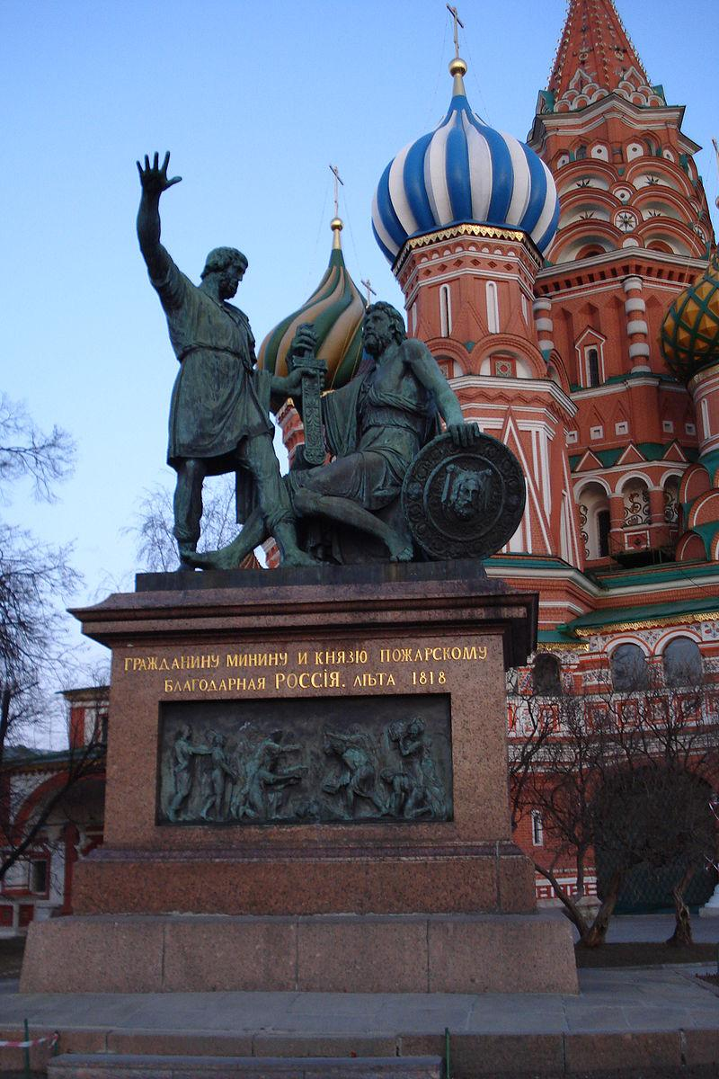

8.1 Назовите автора данной скульптуры.(2б.)

8.2 Кого изобразил автор? Что вы знаете о них? (2б.за указание автора, до 4-х баллов за дополнительную информацию)

8.3 Выберите верные суждения. (По 1б. за каждый правильный ответ)

1)Памятник был создан на народные пожертвования

2)Скульптура была установлена в том же веке, что и события, которым она посвящена.

3)Памятник установлен рядом с собором Василия Блаженного

4)Эпоха в истории, которой посвящена скульптура, получила название «междуцарствие»

5)В 2020 году исполнится 300 лет событию, которому посвящена скульптура (По 1б. за каждый правильный ответ, максимум – 10б.)